实验课程名称：______软件工程基础实验_________
实验项目名称 | 系统测试 |  |  | 实验成绩
实 验 者 | 黄裕茜 | 专业班级 | 软件1503 | 组 别
同 组 者 |  |  |  | 实验日期 | 2017 月10月18日
第一部分：实验预习报告（包括实验目的、意义，实验基本原理与方法，主要仪器设备及耗材，实验方案与技术路线等）
实验目的:
（1）了解负载测试、压力测试等性能测试的概念。
（2）能使用常用工具 JMeter 进行性能测试并对根据测试结果进行性能分析。
（3）进一步掌握软件压力测试的常用方法。
实验内容:
根据后面给出的关于 JMeter 的使用介绍，打开 JMeter 测试软件，了解其功能结构，并选
择对一个已有的网站或自己事先设计好的动态或静态网站（页面），进行测试和分析
1.JMeter 结合 JUnit 实验
2.JMeter 测试计划
3.JMeter聚合报告
实验要求
- 了解负载测试、压力测试等性能测试的概念
- 能使用常用工具JMeter进行性能测试并根据测试进行性能分析
- 进一步掌握软件压力测试的常用方法
- 根据实验指导书给出的关于JMeter的使用介绍，了解JMeter测试软件的功能结构
- 并选择对一个已有的网站或者自己实现设计好的动态或静态网站（页面），进行测试和分析
主要器材消耗
PC机、IntelliJ IDEA、JMeter
第二部分：实验过程记录（可加页）（包括实验原始数据记录，实验现象记录，实验过程发现的问题等）
负载测试：在一定的工作负荷下，给系统造成的负荷及系统响应的时间。
压力测试：在一定的负荷条件下，长时间连续运行系统给系统性能造成的影响。
1.性能测试（Performance Test）：通常收集所有和测试有关的所有性能，通常被不同人在不同场合下进行使用。关注点：how much和how fast
2.负载测试（Load Test）：负载测试是一种性能测试，指数据在超负荷环境中运行，程序是否能够承担。
3.压力测试（Stress Test）： 压力测试是一种性能测试，他在系统资源特别低的情况下软件系统运行情况，目的是找到系统在哪里失效以及如何失效的地方。
包括：Spike testing（尖峰冲击测试）：短时间的极端负载测试
Extreme testing（极端测试）：在过量用户下的负载测试
Hammer testing（锤击测试）：连续执行所有能做的操作
- JMeter结合JUnit进行测试
测试代码如下：
package com.test;
import org.junit.Before;
import org.junit.Test;
public class jmeterTest {
@Before
public void setUp() throws Exception {
}
@Test
public void getName(){
String name1 = "wangjingyang";
name1.equals(jmeter.name);
}
@Test
public void getFriend(){
String friend1 = "huangyuxi";
friend1.equals(jmeter.friend);
}
}
需要注意的是，测试用例的类导出的jar包需要保存在jmeter/lib/junit下然后在使用JMeter。
1.开启 JMeter。点击左边窗口第一项，出现“测试计划”的控制面板。在下面的 name后面输入自定义名称，比如：“第一次测试”。
2.编写测试案例。点击左边窗口第 1 项，在弹出菜单中选择 添加-Threads(Users)-线程组。点击左边窗口的 Thread Group，修改右边的“线程数(Users)”为 20，“循环次数”为 5。JMeter 用 thread 即线程来模拟一个用户，所以有多少个线程就相当于有多少个用户在同时操作。
3.总共添加两个 JUnit Request，修改右边的 Name 为 Junit getname，勾选“Search for JUnit 4 annotations(instead of JUnit 3)”，类名 选com.test.jmeterTest，Test Method 选getName；对另一个 JUnit Request 的设置类似，除了 Name 改为 Junit getFriend，Test Method 改为getfriend。
4.右击左边窗口中的 Thread Group，在弹出菜单中选择 添加-监听器-察看结果树。运行。通过上述步骤模拟20 个用户，每个用户按顺序进行 getName 和getFriend 两个单元测试 2 次，即每个用户执行 10 次测试，顺序是 Name，Friend，Name，Friend。点击工具栏中“启动”按钮，会跳出需要保存 测试 的提示，保存后即开始运行 测试。
结果如图所示：
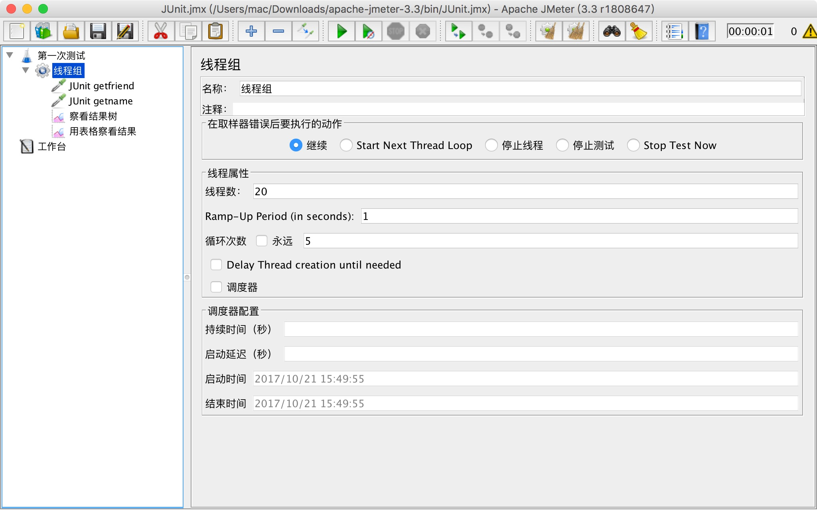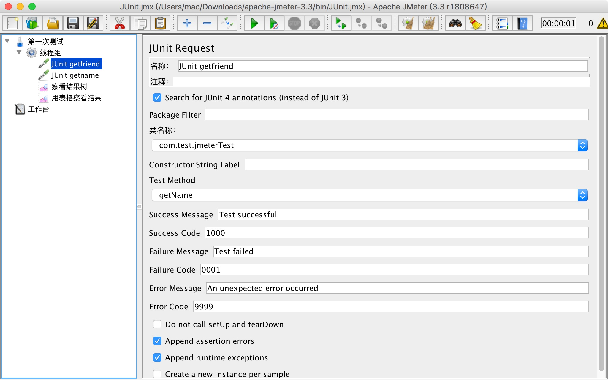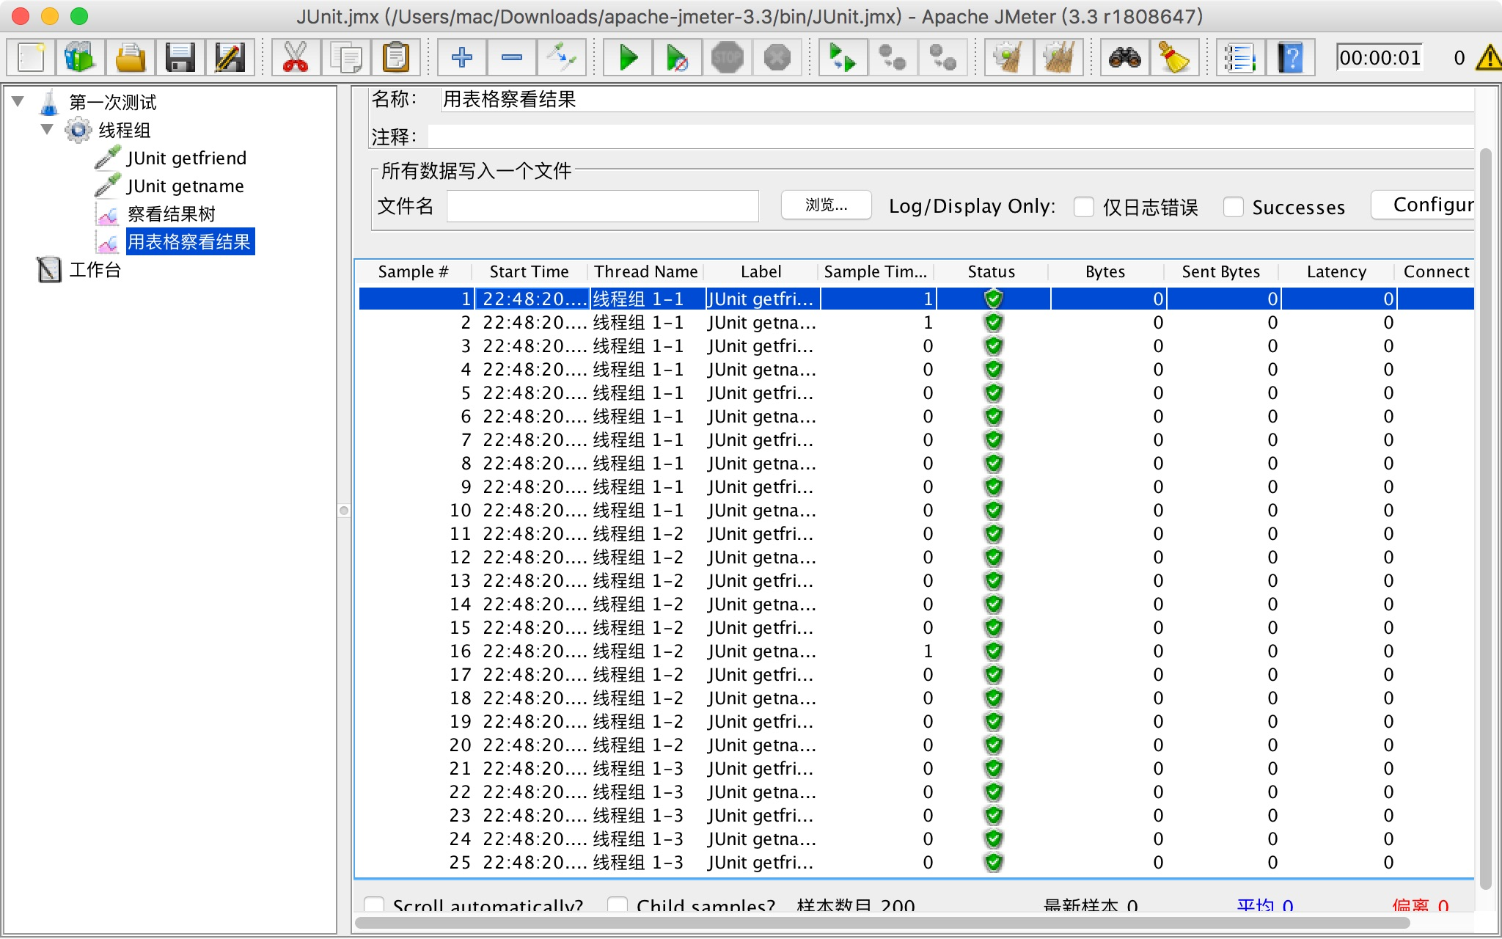
- 简单的压力测试：
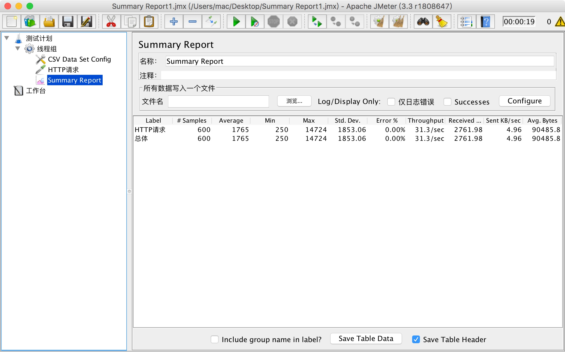
- 对已有网站进行分析
用JMeter进行录制脚本，在工作台设置代理服务器，并对浏览器网络进行设置将网页代理设置成安全网页代理，并输入主机地址以及设置的端口号，例如下图中的“8888”；设置好之后点击“启动”，即可开始在网络上的操作便会被录制下来，HTTP代理服务器中有一个Requests Fildering中的排除模式可以点击“Add suggested Excludes”添加默认排除，如图片等等…
第三部分 结果与讨论（可加页）
- 实验结果分析（包括数据处理、实验现象分析、影响因素讨论、综合分析和结论等）
对网页进行测试的结果如下：
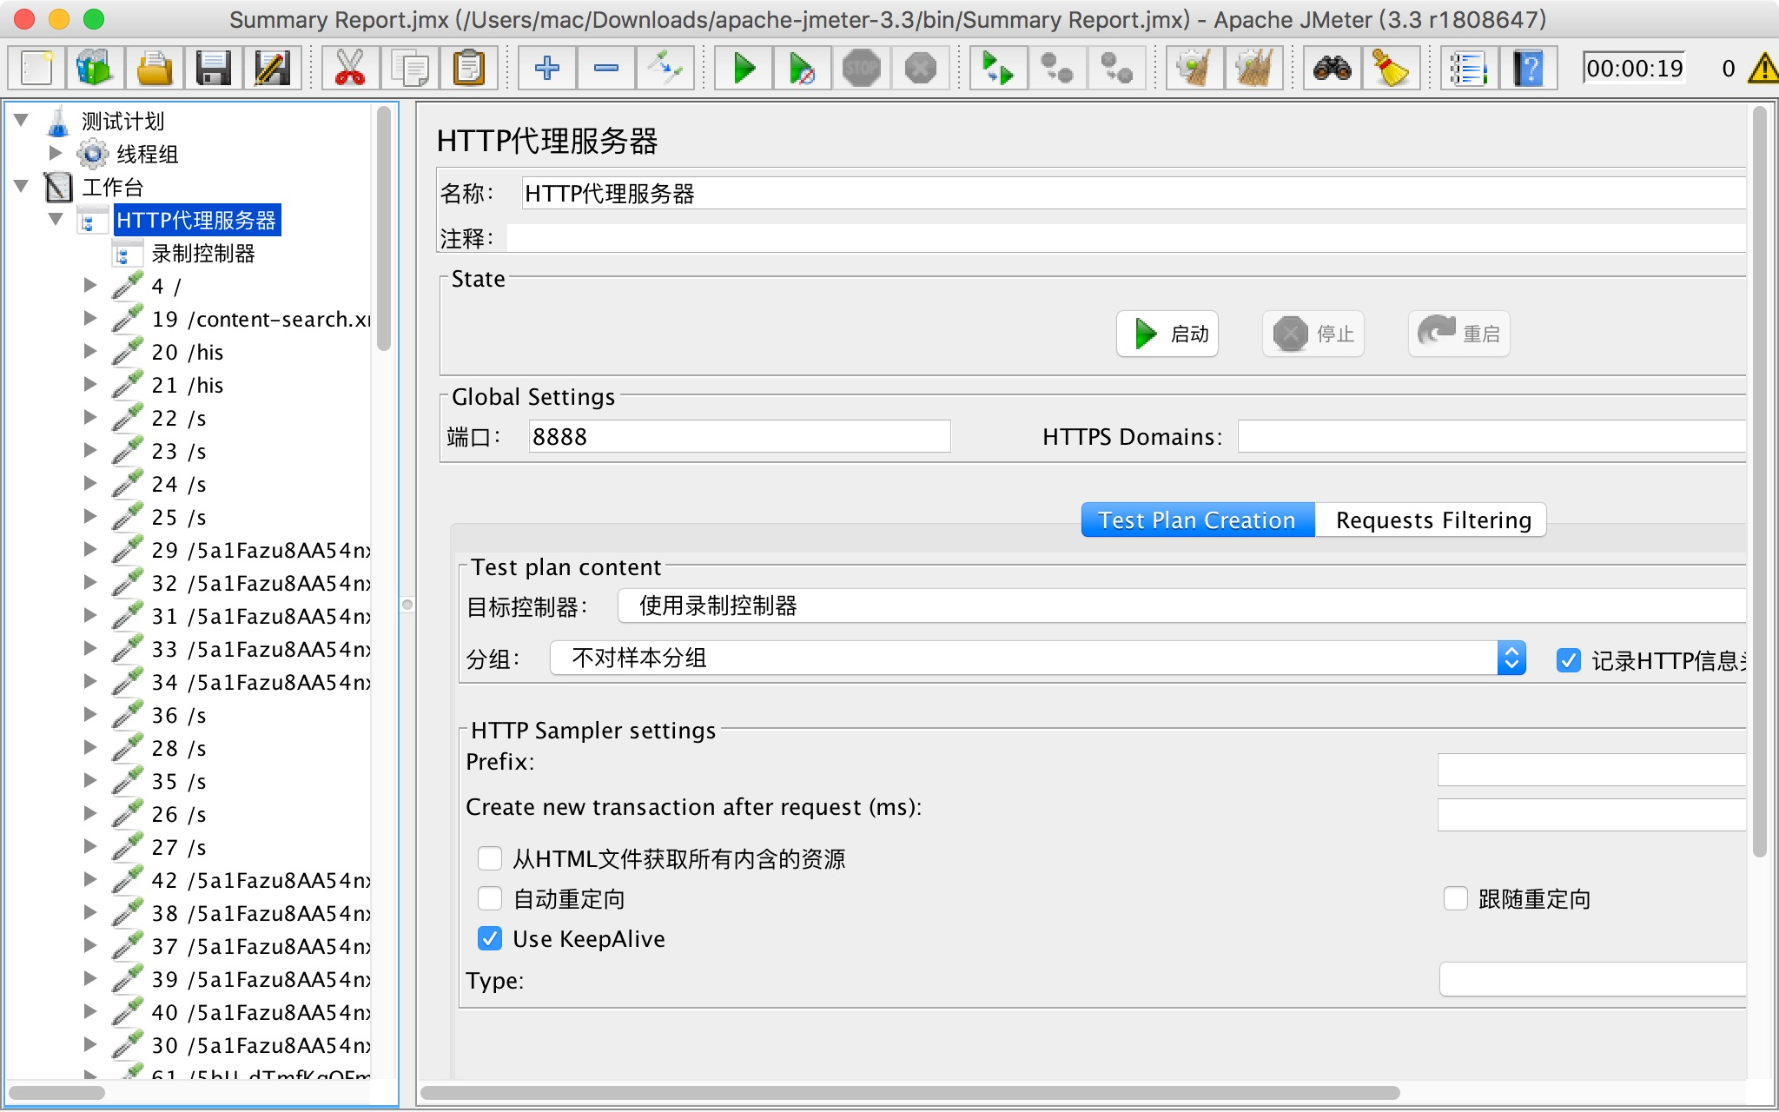
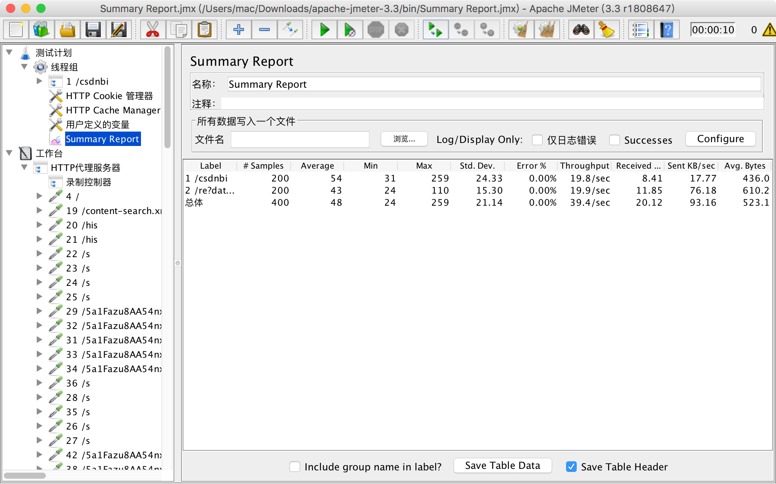
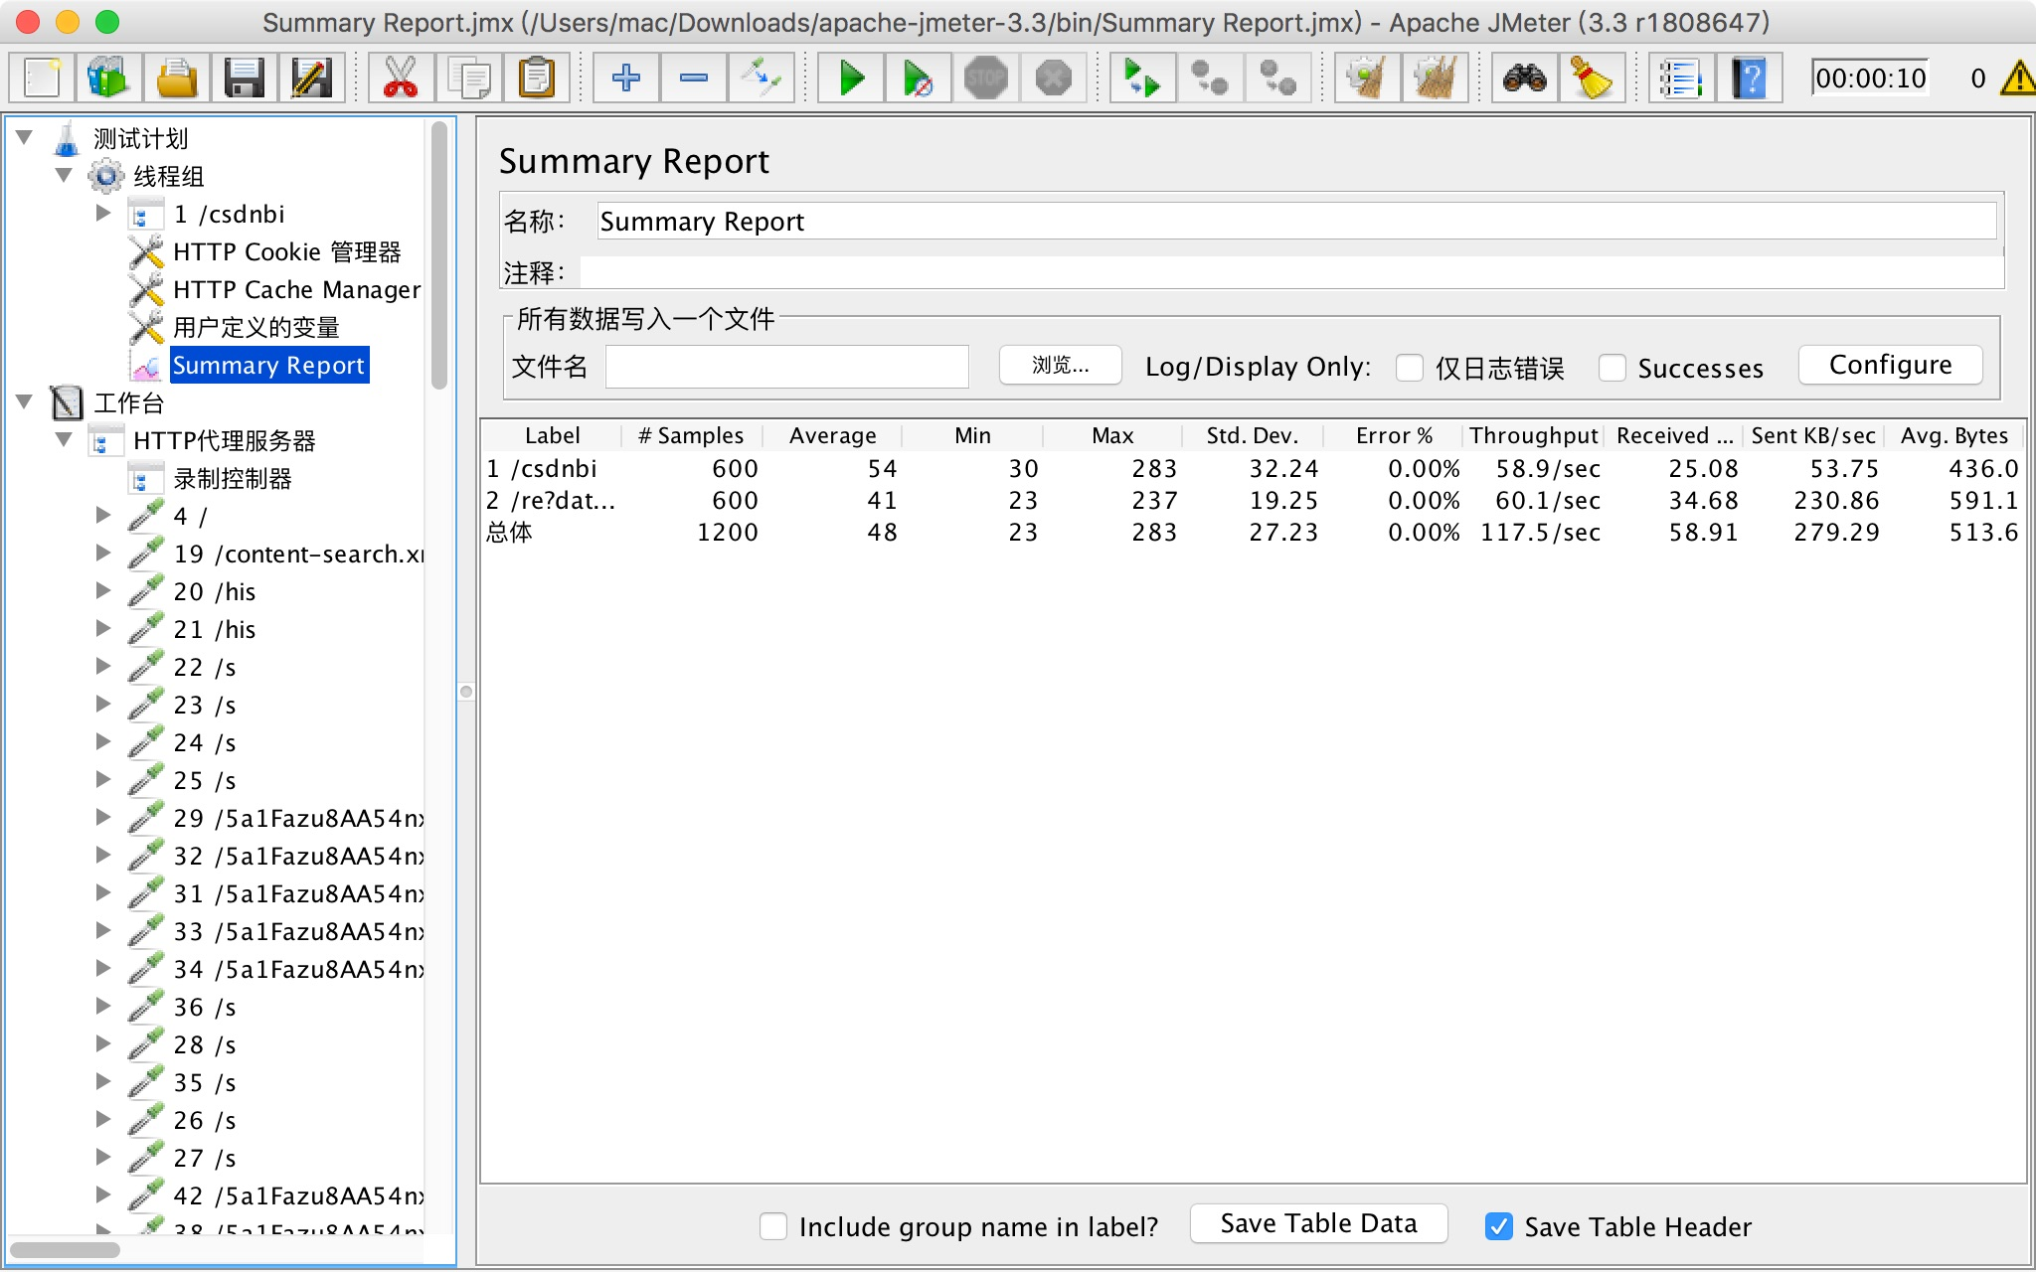
二、小结、建议及体会
本次实验通过对JMeter的使用，对自己编写的JUnit进行了系统测试。实验中，我掌握了JMeter的使用，包括使用JMeter进行系统测试以及 通过JMeter进行脚本的录制，并且将JMeter和JUnit进行结合测试，效果很不错，通过线程组的循环次数的增加以及线程数的增加，能发现一些网站的性能不足的地方。同时在实验中遇到的问题也通过搜索解决办法得以解决，希望以后更加努力。

